Лабораторная работа №9 по предмету Операционные системы

Группа НПМбв-02-19

Воронцов Павел Васильевич

Содержание

# Цель работы

Познакомиться с операционной системой Linux. Получить практические навыки работы с редактором vi, установленным по умолчанию практически во всех дистрибутивах.

# Задание

## Задание 1. Создание нового файла с использованием vi

1. Создайте каталог с именем ~/work/os/lab06.
2. Перейдите во вновь созданный каталог.
3. Вызовите vi и создайте файл hello.sh
4. Нажмите клавишу i и введите код из лабораторной работы.
5. Нажмите клавишу Esc для перехода в командный режим после завершения ввода текста.
6. Нажмите : для перехода в режим последней строки и внизу вашего экрана появится приглашение в виде двоеточия.
7. Нажмите w (записать) и q (выйти), а затем нажмите клавишу Enter для сохранения вашего текста и завершения работы.
8. Сделайте файл исполняемым chmod +x hello.sh

## Задание 2. Редактирование существующего файла

1. Вызовите vi на редактирование файла vi ~/work/os/lab06/hello.sh
2. Установите курсор в конец слова HELL второй строки.
3. Перейдите в режим вставки и замените на HELLO. Нажмите Esc для возврата в командный режим.
4. Установите курсор на четвертую строку и сотрите слово LOCAL.
5. Перейдите в режим вставки и наберите следующий текст: local, нажмите Esc для возврата в командный режим.
6. Установите курсор на последней строке файла. Вставьте после неё строку, содержащую следующий текст: echo $HELLO.
7. Нажмите Esc для перехода в командный режим.
8. Удалите последнюю строку.
9. Введите команду отмены изменений u для отмены последней команды.
10. Введите символ : для перехода в режим последней строки. Запишите произведённые изменения и выйдите из vi.

# Выполнение лабораторной работы

В данной работе действия преимущественно совершаются с помощью горячиш клавиш и комбинаций на клавиатуре и фиксировать результат скриншотами тяжело, поэтому вся инфа на скринкасте. ## Выполнение Задания 1

1. Создайте каталог с именем ~/work/os/lab06.
2. Перейдите во вновь созданный каталог (рис. 1)  
   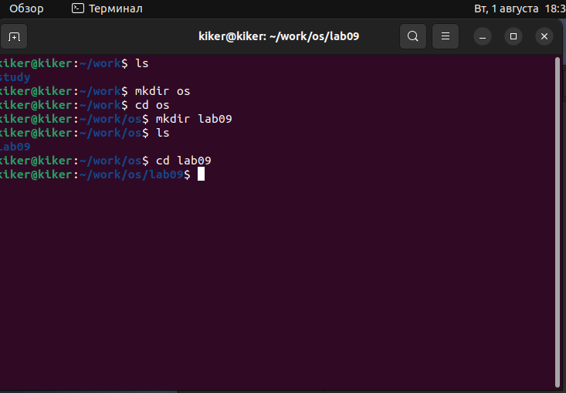
3. Вызовите vi и создайте файл hello.sh
4. Нажмите клавишу i и введите код из лабораторной работы.
5. Нажмите клавишу Esc для перехода в командный режим после завершения ввода текста.
6. Нажмите : для перехода в режим последней строки и внизу вашего экрана появится приглашение в виде двоеточия.
7. Нажмите w (записать) и q (выйти), а затем нажмите клавишу Enter для сохранения вашего текста и завершения работы.
8. Сделайте файл исполняемым chmod +x hello.sh (рис. 2)

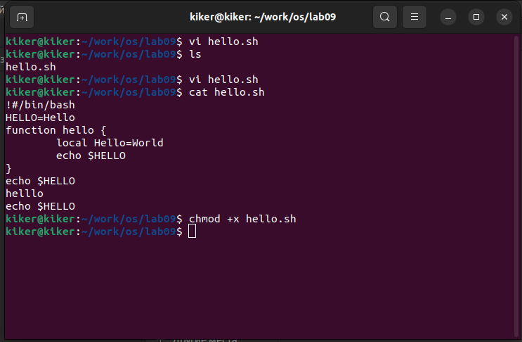

Рисунок 2

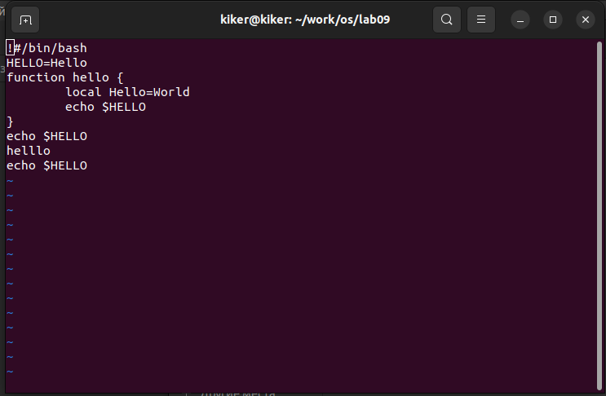

Рисунок 3

## Выполнение Задания 2

1. Вызовите vi на редактирование файла vi ~/work/os/lab06/hello.sh
2. Установите курсор в конец слова HELL второй строки.
3. Перейдите в режим вставки и замените на HELLO. Нажмите Esc для возврата в командный режим.
4. Установите курсор на четвертую строку и сотрите слово LOCAL.
5. Перейдите в режим вставки и наберите следующий текст: local, нажмите Esc для возврата в командный режим.
6. Установите курсор на последней строке файла. Вставьте после неё строку, содержащую следующий текст: echo $HELLO.
7. Нажмите Esc для перехода в командный режим.
8. Удалите последнюю строку.
9. Введите команду отмены изменений u для отмены последней команды.
10. Введите символ : для перехода в режим последней строки. Запишите произведённые изменения и выйдите из vi (рис. 4)

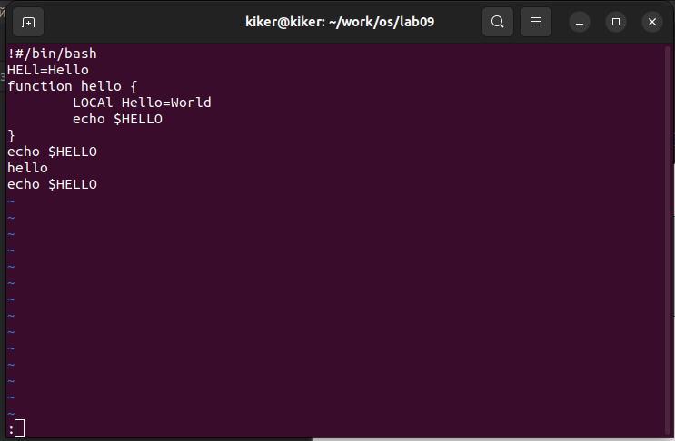

Рисунок 4

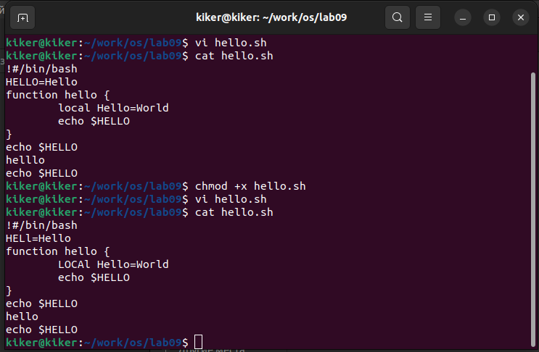

Рисунок 5

# Выводы

В ходе данной лабораторной работы я получила практические навыки работы с редактором vi.

# Контрольные вопросы

1. Дайте краткую характеристику режимам работы редактора vi.

При запуске редактора vi вы оказываетесь в командном режиме. В этом режиме можно давать команды для редактирования файлов или перейти в другой режим. Например, вводя x в командном режиме мы удаляем символ, на который указывает курсор. Клавиши-стрелки перемещают курсор по редактируемому файлу. Как правило, команды, используемые в командном режиме, состоят из одного или двух символов.

Основной ввод и редактирование текста осуществляется в режиме ввода. При использовании редактора vi основное время, скорее всего, будет проводиться именно в этом режиме. Переход в режим ввода из командного режима осуществляется командой i (от слова insert). Находясь в режиме ввода, можно вводить текст в то место, куда указывает курсор. Выход из режима ввода в командный режим осуществляется клавишей Esc.

Режим последней строки — это специальный режим, в котором редактору даются сложные команды. При вводе этих команд они отображаются в последней строке экрана (отсюда пошло название режима). Например, если ввести в командном режиме команду :, то осуществится переход в режим последней строки, и можно будет вводить такие команды, как wq (записать файл и покинуть редактор vi) или q! (выйти из редактора vi без сохранения изменений). В режиме последней строки обычно вводятся команды, название которых состоит из нескольких символов. В этом режиме в последнюю строку вводится команда, после чего нажимается клавиша Enter, и команда исполняется.

1. Как выйти из редактора, не сохраняя произведённые изменения?

Перейти в режим последней строки и набрать : и q!

1. Назовите и дайте краткую характеристику командам позиционирования.

В vi для позиционирования курсора по тексту можно использовать следующие команды:

```h, j, k, l - перемещение курсора влево, вниз, вверх и вправо соответственно.

0 - перемещение курсора в начало строки.

$ - перемещение курсора в конец строки.

gg - перемещение курсора в начало файла.  
  
G - перемещение курсора в конец файла.  
  
<номер строки>G - перемещение курсора на указанную строку.  
  
w - перемещение курсора на следующее слово.  
  
b - перемещение курсора на предыдущее слово.  
  
e - перемещение курсора на конец следующего слова.```

1. Что для редактора vi является словом?

Для редактора vi словом считается последовательность символов, разделенных пробелами или символами перевода строки.

1. Каким образом из любого места редактируемого файла перейти в начало (конец) файла?

Для перехода в начало файла в режиме команд введите команду: gg, для перехода в конец файла - G.

1. Назовите и дайте краткую характеристику основным группам команд редактирования.

* Запуск/завершение  
  Статус  
  Режимы  
  Вставка текста  
  Перемещение  
  Удаление текста  
  Копирование в буфер  
  Изменение текста  
  Вставка из буфера  
  Буферы

1. Необходимо заполнить строку символами $. Каковы ваши действия?

Для заполнения строки символами “доллар” в Vi необходимо выполнить следующие действия:

Перейдите в командный режим, нажав клавишу “Esc” на клавиатуре.

Поместите курсор в начало строки, которую нужно заполнить символами доллар".

Введите команду “i” (вставить) и введите символ “доллар” столько раз, сколько надо.

Нажмите клавишу “Esc”, чтобы вернуться в командный режим.

1. Как отменить некорректное действие, связанное с процессом редактирования?

Выйти в режим посл. строки, набрать : и U

1. Как определить, не перемещая курсора, позицию, в которой заканчивается строка?

Знак доллара перемещает курсор в конец текущей строки.